文章标题（黑体3号）

作者1^{1,2)}, 作者2^{1)*}, 作者3²⁾
¹⁾ (中文工作单位名称 中文城市名 邮编)
²⁾ (中文工作单位名称 中文城市名 邮编)
(通讯作者的E-mail地址)
摘 要: 在高校之中, 通常使用学生课业成绩的来反映学生在学业上的表现. 理解学生的课业成绩与其在校的行为之间的关系是了解学生在校课业表现上很重要部分, 这需要教育工作者能分析探索影响学生课业成绩的因素. 本文提出了基于随机森林的行为预测成绩的模型, 并结合对学生在校行为的可视化， 设计并实现了可视分析系统PerPreVis. 通过PerPreVis, 我们发现了学生的影响学生成绩的重要因素. 此外, 我们还探索了如何通过PerPreVis来帮助完善预测模型, 提高预测的准确率. 最后, 我们有一些有趣的发现, 来证明了PerPreVis的有效性. （方正书宋简体8.5pt）.
关 键 词 : 关键词1; 关键词2; 关键词3; 关键词4（方正书宋简体8.5pt）
中 图 法 分 类 号: TP391.41 DOI: 10.3724/SP.J.1089.201*.稿件编号

简介
大学生的在校学业成绩是分析学生在校学习质量的重要参考依据。传统的分析学生成绩的方式，往往是通过分析学生的学业成绩本身，辅以基础的统计方法结合简单的可视化图表，以此来了解学生成绩的变化，发现需要关注的学生。然而这样的方式仅仅从学业成绩的角度出发，而缺少对学生在校学习生活状况及日常行为的客观了解，学生工作者难以对需要帮助的学生提出针对性的辅导建议。
有很多研究工作采用了数据挖掘算法结合使用交互式的可视化界面来辅助用户进行教育数据的分析。这种结合的方式已经成功应用于多个领域的大规模复杂数据的分析. 通过将数据直接过间接地映射到视觉编码，它能帮助研究者更直观地探索数据中的规律与变化趋势，借助设计好的视图联动等交互手段，并且帮助快速定位到数据中的异常, 分析问题成因. 当下在教育领域应用主要是针对在线课程平台的教学数据的研究。对于高校在校学生学业成绩的可视分析涉及较少。
本篇文章中我们收集了4440名本科在校学生的各个学期的必修课加权平均分及其校园一卡通的真实数据。其中一卡通的数据包括了学生的食堂就餐、宿舍洗澡、教学楼打水的消费数据、以及图书馆门禁的数据。我们尝试通过学生的行为，构建出学生学业成绩的分类预测模型。然后，通过设计并使用数据映射、可视化交互方式与可视化布局，可视化地呈现预测分类的结果与实际分类的对比，设计相应的视图帮助分析不同类别的学生的行为模式，从而探索各类别学生的行为规律与他们学业成绩的关系。最后，我们完成了多视图协同交互的可视分析系统Perprevis。
本文主要贡献如下：
1、本文的数据源为大规模的在校学生校园卡刷卡数据，该数据相对于传统的基于量表测试得到的行为描述而言，更具有客观性和可靠性。
2、我们基于随机森林，建立了一套通过学生行为预测学生成绩的预测算法模型【还差点啥】。
3、设计完成了数据到视觉呈现的可视化映射、多个视图的布局算法与视图的交互，并且实现了可视分析系统Perprevis。在此基础上探索学生的行为与预测分类算法的结果之间的关系。

相关工作

2.1 行为数据分析
行为数据存在于我们生活中的方方面面, Lu等人提出一套基于用户使用智能手机的行为分析系统, 如锁屏、手机应用的使用情况、以及手机通话的情况【7465275】. 该系统揭示了手机使用频率与手机交互事件的相关性, 能够基于用户使用行为指导提升用户体验的设计. Zheng 等人提出了一套基于电信数据的用户群体行为的分析系统【7840677】. 它采用了由状态的模型去探索具有相似行为的电信用户, 提供了详尽的分析模块, 如时间序列信息等, 用以帮助深入的探索. ParkVis 是一个对游乐园人流分布可视化的分析系统, 它可以用来监控游乐园中游客的流动情况, 提供了一览游乐园中的整体情况的视角, 同时也支持对检测行为异常点, 对行为异常的个人进行追踪. Spectrum是一个同样的，Jupeng Wang等人设计了名叫Specturm的系统，分析了某个公园内的游客行为数据，通过分析游客的行为模式，划分出了同行的游客团体[]。Yixian Zheng等人为了研究具有往返性的轨迹数据（例如鸟类迁徙，交通工具行驶），提出了一套完备的可视分析系统。该系统分为两个部分，一是宏观的展示了研究对象整体的移动行为的特征。二是细化到个体，展示了个体的在去程和归程的行为特征。并且通过城市的出租车运行情况和一种鸟类的迁徙情况这两个典型的案例来请相关行业的专家使用该系统进行分析，发现了不易察觉的城市交通设计的不合理之处以及难以直接观测到的鸟类的生活习性，证明了系统可以很好的辅助分析[]。类似的Ulrich等人收集到放置在蜂巢的传感器传回的监控日志数据，提出了一个对蜜蜂的行为进行可视分析的框架[]。这个框架的目标使用者并非单纯是数据科学研究人员，还有生物学家，蜂农，果农甚至是政府的相关人员，因此其在设计上力求符合人类感官上的认知的惯性，在减少感官认知努力的同时尽可能的传达出数据中的知识。Ulrich等人采用VR技术精确的还原了蜜蜂的飞行轨迹，辅以多个可视分析视图从宏观和微观的角度呈现了蜜蜂的生活情况。上述工作也同样说明了可视分析的重要作用，即将数据转化为知识，让计算机的强大计算能力能够辅助其他领域进行研究或者开展工作。
另一方面，可以从事件发生的时序的角度对行为的进行研究，如对鼠标点击事件的研究，或者消费者行为的研究。然而，由于时序数据可能会存在噪声，并且复杂度高。因此，想要对基于时序的行为数据进行精炼又全面的可视分析，通常要面临的挑战来自对数据本身的处理。Yuanzhe Chen等人基于MDL法则，完成了一个分析时序数据的工具。这个工具能够从宏观上展示数据集中存在的一系列的模式，并且按模式将数据分类，所以也提供了更详细的视角来观察这些数据。除此之外，还进行了事件的横向比较。它提供了一个筛选视图，通过这个视图不仅能直观的展示事件之间发生时序的相关性，亦能筛选出具有“同时发生”这样的事件组，再通过此前提到的宏观和微观的角度来观察这些事件组[]。同样对事件发生的时序数据进行分析的还有WeiboEvent这一个可视分析系统。该系统针对微博中的发布微博和转发微博事件提供了可交互的可视分析接口。它包含了两个部分，一是面向普通的微博用户的在线分析工具，二是集成了第一个工具的使用情况，针对研究人员进行微博数据模式进行更深层次分析的离线分析系统[]。
除了上述几类针对行为的可视化研究之外，也可以用在社交网站的可视分析例如异常识别和事件预测。虽然通过机器学习的自动异常识别方法可以在一定程度上识别异常行为，但是并不能达到完全的准确，所以依然需要借助人的判断能力来进行判断。TargetVue就是这样一个系统，它的目的是为了将机器学习的结果进行可视化，辅助研究人员找到社交应用例如twitter和电子邮件中存在的异常用户[]。CrystalBall是一个通过分析Twitter用户的推文中包含的时间地点的信息，可以在一定程度上预测出将要发生的比较大的事件的可视分析系统，这个系统也分析某一发生的事情，对该事情追根溯源(Women’s March on Washington 事件)[]。

2.2 教育数据分析
Camilo等人总结了现有的基于教育信息的可视化工作。他们总结得出，很少有在分析教育信息时考虑到了学生之前的背景信息的，比如说学生之前的成绩情况以及学生的家庭情况等。并且在可视化的设计上，目前最常用在教育相关分析上的，依然是散点图和柱状图等基础的可视化手段，鲜有设计比较新颖的设计。除上述之外，目前的教育信息的可视化工作主要是向两个方向深入：要么是采用了非常完备复杂的可视化设计，要么是深挖教育学理论，而缺少在深度挖掘教育学理论的同时结合了充分的可视化分析的[]。
在教育数据可视化中，分析学生在论坛或者Mooc这类学习工具的情况是一个很受欢迎的方向。Magdalena等人基于大数据分析框架对学生使用学习管理系统（LMS）的情况进行了数据可视化，帮助非大数据领域的学生管理工作者提高了对数据的分析效率。从分析中，他们发现了LMS系统对学生学习的正面促进作用，根据分析结果，对学生以及讲师提出了针对性的建议[]。James Schaffer通过数据可视化的手段对两门Mooc课程进行了对比，总结出了三个观点：(1).学生的行为可以很好的预测学生的在不同课程上成绩表现。(2)近三成的学生在Mooc上面的原创留言没有得到回复，没有回复可能会导致学生放弃这门课程的可能性变大。(3) 如果学生的原创留言得到了回复，那么他们就更有可能会再次发布留言。基于这些结论，作者对Mooc课程的设计者和管理者提出了相应的改进建议[]。类似的对于Mooc论坛分析的可视化工作还有iForum[]。同样是基于Mooc数据的分析，Qing Chen等人提出了一个针对学生在Mooc上面学习时候的点击流进行的分析的可视分析系统PeakVizor[]，并且对不同的学生群体进行了更进一步分析，帮助相关研究者理解用户的行为。Conglei Shi等人的则从学生使用Mooc系统的行为入手，完成了VisMooc这一个可视分析系统[]。这个系统通过学生观看课程时候的暂停播放等操作，分析出了课程中可能存在的难点以及学生的学习的时候的行为。Yiting Wang等人的研究角度则是希望了解学生在完成一个实际的课程作业的时候会采取怎样的策略以及他们在解决遇到的课业上的问题的时候困扰他们的点在哪里。因此，他们采集了500多名学生在完成一次较为复杂的Python课程作业的时候运行程序的情况数据，完成了PathViewer的可视化系统，这个系统可以分析出学生解决编程问题时候的思路，比如通过该系统分析得出大多数学生在解决问题的时候存在滥用某一种放大的情况，因此可以建议授课讲师加强对其他方法的教学。[]
在教育数据的分析中，除了对于学生在学术表现上的分析之外，也有对于学生心理状态的分析。Zhiguang Zhou等人的工作VisUPI能够通过数据挖掘中的决策树模型结合可视分析的方法，来对大学生入学时候的心理学问卷调查进行分析：找到可能存在的需要心理辅导的学生以及判别一份问卷调查是否真实有效[]。
此前提到，数据可视化能够帮助人们将数据转化为对知识，更具体的说，就是能够帮助决策者们更好的借鉴到历史经验并且找到合适的解决方法。EventAction就是这样的一个系统，这个系统的使用场景是一个学生希望达到某一目标，就可以使用这个系统分析历史数据，找到此前达到过该目标的人的在达到这一目标时采取的行为，从而推荐给想要达到这个目标的学生[]。这是一个将数据转化为知识的例子。

3 数据预处理与问题刻画

3.1 数据预处理
我们收集到了用于可视分析的原始数据分为两个部分：一是四千余名学生的各学年的必修课的加权平均分。二是四千余名学生在校四年的刷卡记录。为了避免数据收集过程中的错误造成的影响，保证数据的合法性与完整性，我们先讲数据进行了清洗【图：清洗数据流程图】。清洗后，学生的刷卡记录数据有四种类别：食堂消费记录、图书馆门禁记录、教学楼打热水记录、宿舍洗澡消费记录。四类数据都包含了学生的唯一ID、消费金额、刷卡时间等。
【文：分类算法的过程】
这样我们就得到了根据行为预测学生最后学业成绩情况的结果。

3.2 任务分析
在设计PerPrevis时，我们与学校的学生管理工作人员进行了详细的讨论交流，了解了他们在学生辅导与管理工作中的痛点，听取了他们在工作中在学生学业成绩上的关注重点与相关经验。由于学生人数过多、大学校园生活自由度高等现实条件的制约，管理人员很难直接的去了解所有学生的生活情况，且想要提前发现可能会有学业成绩下降风险的学生并为其采取合适的针对性辅导措施就变的很艰难。
结合从事教育工作的领域专家提出的需求, 我们总结出系统应该完成的任务如下:
T1:能够提供多维度的、详尽的探索学生的行为与其成绩数据的方式. 通常, 教育工作者只是通过原始的成绩数据本身来了解学生的学业情况. 将行为与成绩数据结合起来, 提供直观的可视分析工具, 能帮助学生工作者全面、客观地分析学生的学业成绩. 为了更清晰的视觉效果, 我们将成绩分成了三类: 加权平均分在85分以上的为A类, 60-85分的为B类，60分一下的为C类.
T2: 能够以类别划分, 探索不同群体的学生行为的不同点, 以及统一群体学生行为的相同点. 我们通过诸如访问校图书馆、食堂用餐等日常行为数据，来进行行为分析与学业成绩预测.我们学生保持某种行为规律性来作为衡量学生自我约束能力的指标. 此外，学业成绩分组发生了由高至低的变化的学生也值得研究, 因为他们可能是需要学生工作者重点关注的群体, 学生工作者们可以分析其行为, 对其进行针对性辅导, 以减少学生辍学的风险。
T3: 能够定位到学生工作者的重点关注对象，聚焦到个人的行为，能够具体的分析他们的行为特点，以此帮助学生工作者更有针对性的对学生进行辅导。
T4: 能够反映预测模型的有效性, 帮助调整预测模型. 我们的模型基于随机森林. 我们希望可以提供解释算法预测结果的视图, 并提供实际数据与预测的结果的对比视图, 用以优化预测模型。

3.2 设计要求
根据之前的任务分析，我们将根据下面的系统设计依据来指导设计完成可视分析系统：
R1: 能够提供算法预测分类结果的展示视图，可以直观的看出分类算法的效果。并且能够通过交互的手段全探索学生的分类的情况。
R2: 能够探索一类学生的行为模式。由于得到了学生的预测分类，我们需要支持对学生一类学生的具体情况进行进一步探索。
R3: 能够聚焦学生个体的行为模式，支持全面地探索学生个体在校行为。了解其在校行为特点，以帮助理解他的学业成绩变化与在校行为的关系。
R4: 能够展示预测模型的有效性，用视图辅助解释预测算法的过程，从而帮助发现模型中可以改进的部分，帮助优化预测模型。

4 系统设计

4.1 视图1 分类结果视图
如上所诉，我们得到的分类结果为A、B、C三类。为了直观的展现算法的表现，我们将实际上的A、B、C三类编码为不同的颜色，而分类出的结果用一个簇来表示。该视图用于直观的展现分类算法的结果。同时，该视图也提供了筛选某一类别学生群体的功能，这样可以聚焦到某一群体，探索他们的在校的行为模式。

4.2 视图2 针对分类结果的学生行为视图
该视图由9个子图构成，分别是：分类正确的A类、被错误分类到A类的B类、被错误分类到A类的C类、分类正确的B类、被错误分类到B类的A类、被错误分类到B类的C类，分类正确的C类、被错误分类到C类的A类、被错误分类到C类的A类。该视图展现了每一类学生在前三学期中的四类刷卡行为。该视图从学生分类算法结果的切入，可以用于比较：被分到同一类的不同学生行为上的差异、被误分类的学生和被正确分类的学生行为上的差异。我们试图通过这个视图找到由分类算法得到的不同类别的学生的行为差异，以及相同类别的学生的行为的共同点。

4.3 视图3 个人行为分析视图
用于分析一个学生个体在一个学期内的在校刷卡行为在时间上的分布。我们采用了模拟时钟的设计，将圆面划分成24小时。而沿着半径从内到外映射一学期的开始与结束。时钟图上的每一个数据点，则代表一次刷卡记录。数据点的不同颜色表征不同的刷卡记录类型，有：教学楼打热水、食堂就餐消费情况、图书馆进出、以及宿舍洗澡情况。通过这个图，可以反应数据在不同时间尺度上的特征。用户可以从中观察到学生在一学期内的刷卡行为的总体特征，也能了解学生一天的在校活动情况。

4.4 视图4 行为热力图视图【真实熵】
对于某一类型的学生，我们关心他们在前六个学期内在校生活的情况。因此，我们设计了用于对比一类学生六个学期刷卡行为的行为热力图视图。该视图同时展示了6个学期的刷卡数据，其中每一个色块代表一个星期，而每一个半圈则代表一个学期，左右半圈分别为上下学期，而从内圈到外圈分别是第一到第三学年。同时，我们区分出了一个学期的不同时间段，如：学期开始、期中、期末考试时期，因此可以重点比较不同阶段处于不同学期同一阶段，以及同一学期不同阶段，学生的刷卡行为的差异。同时，也可以通过选择不同类别的学生，来比较不同类别的学生的行为在学期的各个阶段有怎样的差别。

4.4 视图5 学生成绩平行坐标轴图

5 案例分析

5.1 案例1 探索各个类型的学生的行为规律
从分类图中，我们可以很直接地看出分类算法的效果。根据分类的结果我们可以看到9种类别的学生。该9种类别的学生以“分类的结果_实际的结果”的方式命名，例如：“A_C”意义为：本来是C类的学生，被分到了A类。
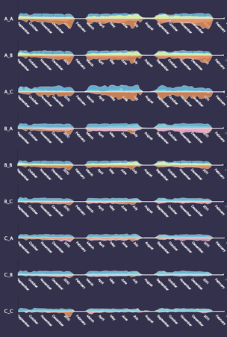
从分类成A、B、C三类的角度对比：被分到A类的学生组的河流图的面积相较于分到B、C类的学生组更大，即被分到A类的学生组在校刷卡日均次数高于被分到B、C类的学生；而被分到C类的学生组的河流面积较A、B组而言更小，即被分到C类的学生组在校刷卡日均次数更少。
同时，我们可以观察到，被分到同一组的三类学生的行为：通过对比被分到了A类的三类学生的河流图，我们可以发现：A_A、A_B、A_C三类学生的去图书馆的日均次数

5.2 案例2 异常的学生个人行为

5.3 案例3 分析影响预测模型的因素
（分类图、河流图、高亮真实熵图）值得注意的是：被分到A类的学生去图书馆的日均次数明显高于分类到B、C的学生群体。

6 评价与反馈
正 文

7 结 语
这篇文章中，我们提出了一个基于随机森林的学生成绩预测模型，并在此基础上设计并实现了可视分析系统Perprevis。该系统从预测模型结果的角度出发，支持多个维度的探索不同类型的学生行为模式的差别，从而探讨学生成绩与行为的规律。同时也可以直观地看到模型预测的效果，帮助改进成绩预测模型。
未来，将继续丰富系统的功能。一方面是预测模型的优化，【预测模型的优化】。另一方面将引入更多的学生特征，如学生的入学成绩、生源地、学生在校参与活动情况、毕业去向等，丰富学生的行为刻画，进一步完善分析需求，探索学生学业成绩与这些因素之间的关系。

参考文献(References):（黑体11.5pt）
(各类文献严格按照主页上的《参考文献规范》)
- Author 1, Author 2. Maximum disparity threshold estimation for stereo imaging systems via variogram analysis[C]// Proceedings of the 1st International Conference on Computational Science. Heidelberg: Springer, 2003: 591-600（Times New Roman 8磅）

分图排版

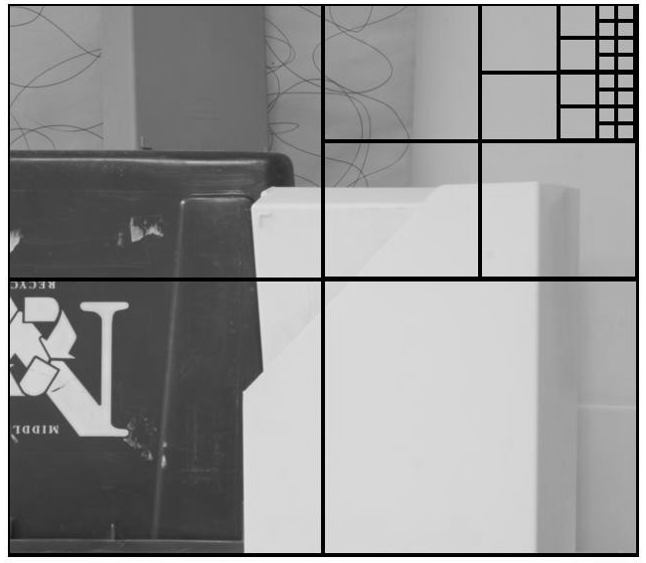
a. 分块结果（分图题） b. 真实视差图（方正书宋简体8pt)
图4 （图序） Plastic的最小视差计算（图题）（方正书宋简体小5号）

说明: 分图序号和分图标题一定要放在分图居中处
已录用待发表论文请提供可编辑的图文件（图格式不限，只要图中文字可以修改），最好为矢量图（AI、Visco、Origin，Excel、CDR、word、ppt、emf格式为佳，tif、JPG没有图层不要提供)。另外，如果用Excel制图，直接提供Excel；如果用Visco制图，提供Visco（低版本）；如果用其他的软件制作的图，请导出AI、emf和PDF文件

表格排版
表1（表序用Times New Roma加粗） 搜索空间降低比率及命中率（表题）（黑体小5号）%
图像对（栏头）（方正书宋简体8pt） |  | R |  | H（横向栏目）
纵Baby1 | 41.200 5 |  | 90.0
向Bowling1 | 10.400 1 |  | 96.3
栏Cloth1 | 26.221 3 |  | 99.5
目Venus | 20.052 3 |  | 100.0
平均 |  | 27.762 5 |  | 97.3
说明: 数据项中小数点对齐, 留千分空
表题、栏头、横向和纵向栏目不能为空缺项
表的上下2条线粗细为1.0pt,
表中的线粗细为0.5pt

表2 人因问题在设计流程中的解决方法
人因问题 | 步骤 | 解决方法
有限视域内海量数据的不合理布局产生认知混淆 | 数据可视化阶段的数据描述步骤 | 数据过滤, 图标隐喻, 强调
数据显示中断造成认知缺失 | 交互式设计阶段 | 等待提示的反馈
热点标签的定位和显示对空间概念认知的影响 | 数据可视化阶段的数据表示步骤 | 结合GPS和传感器数据计算标签的位置和跟随运动
说明: 1. 文字内容多时整体左齐居中
2. 每行内容多时上齐

公式排版
1. 公式需要转行时，运算符排在第1行末尾，第2～n行与第1行右移4个自然空，如：
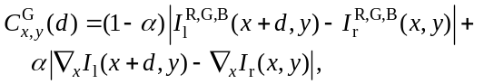
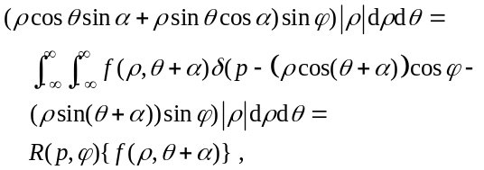
2. 独立公式占几行的公式序号要与最下行齐，如
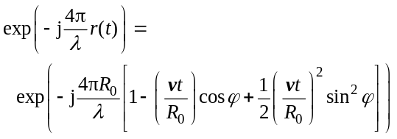 (1)
3. 独立公式为联立形式公式序号居中居右放，如
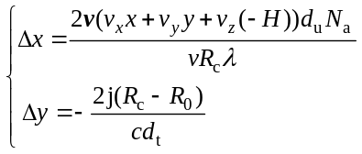 (4)
4. 公式中的省略号用竖直居中的形式，如
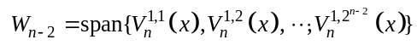

5. 公式中字号设置先选择size, 具体值设置如下：
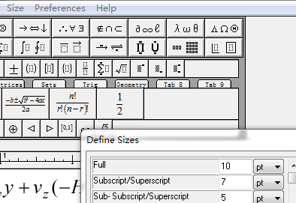

算法排版

本文算法步骤如下：
输入. 邻接矩阵A.
输出. 可达矩阵P.
Step1. 读入图像, 利用式(4)提取强度分量.
Step2. 对强度分量进行Canny算子边缘检测.
Step2.1. 对****
说明: 输入、输出排正文字体，即方正书宋简体10磅字；Step1开始排方正书宋简体小5号字；下级比上级右移2格

附录排版

附录A 双队算法的正确性分析（5号黑体）
为了证明双队算法的正确性, 首先给出一个相关的定理.（附录中所有内容排小5号字）
P₂P₃≤P₁P₃–L_{l} (A1)
脚注的排版法，通栏放

- [?]Junpeng Wang, Ji Wang, Chris Northa.Spectrum: A visual analytics tool to explore movement logs. IEEE Conferences:2015 IEEE Conference on Visual Analytics Science and Technology (VAST),2015, Page s: 175 - 176
- [?]Yixian Zheng, Wenchao Wu, Huamin Qu, Chunyan Ma, Lionel M. Ni. Visual analysis of bi-directional movement behavior. 2015 IEEE International Conference on Big Data (Big Data),2015, IEEE.
- [?]Ulrich Engelke, Peter Marendy, Ferry Susanto, Raymond Williams, Selim Mahbub, Huyen Nguyen. A Visual Analytics Framework to Study Honey Bee Behaviour. IEEE Conference: 2016 IEEE 18th International Conference on High Performance Computing and Communications; IEEE 14th International Conference on Smart City; IEEE 2nd International Conference on Data Science and Systems (HPCC/SmartCity/DSS), Sydney, NSW, Australia.12-14 Dec, 2016.Page s:1504-1511.
- [?]Yuanzhe Chen ; Panpan Xu ; Liu Ren.Sequence Synopsis: Optimize Visual Summary of Temporal Event Data. IEEE Transactions on Visualization and Computer Graphics:Year: 2018, Volume: 24, Issue: 1.Page s: 45 - 55
- [?]Donghao Ren, Xin Zhang, Zhenhuang Wang, Jing Li, Xiaoru Yuan. WeiboEvents: A Crowd Sourcing Weibo Visual Analytic System. 2014 IEEE Pacific Visualization Symposium. Year: 2014. Page s: 330 - 334
- [?]Nan Cao, Conglei Shi, Sabrina Lin, Jie Lu, Yu-Ru Lin, Ching-Yung Lin. TargetVue: Visual Analysis of Anomalous User Behaviors in Online Communication Systems. IEEE Transactions on Visualization and Computer Graphics. Year: 2016, Volume: 22 , Issue: 1. Page s: 280 - 289
- [?]Isaac Cho, Ryan Wesslen, Svitlana Volkova, William Ribarsky, Wenwen Dou. CrystalBall : A Visual Analytic System for Future Event Discovery and Analysis from Social Media Data. Conference Proceedings. 2016
- [?]Camilo Vieira, Paul Parsons, Vetria Byrd.Visual learning analytics of educational data: A systematic literature review and research agenda. Computers & Education 122 (2018).Page s:119–135
- [?]Magdalena Cantabella, Raquel Martínez-España, Belén Ayuso, Juan Antonio Yáñez, Andrés Muñoz. Analysis of student behavior in learning management systems through a Big Data framework. Future Generation Computer Systems 90 (2019). Pages:262–272
- [?]James Schaffer, Brandon Huynh, John O'Donovan, Tobias Höllerer, Yinglong Xia, Sabrina Lin.An analysis of student behavior in two massive open online courses.2016 IEEE/ACM International Conference on Advances in Social Networks Analysis and Mining (ASONAM). Year: 2016. Pages: 380 - 385
- [?]Siwei Fu, Jian Zhao, Weiwei Cui, Huamin Qu. Visual Analysis of MOOC Forums with iForum. IEEE Transactions on Visualization and Computer Graphics, Volume: 23, Issue: 1 ,Jan. 2017. Page(s): 201 - 210
- [?]Qing Chen, Yuanzhe Chen, Dongyu Liu, Conglei Shi, Yingcai Wu, Huamin Qu. PeakVizor: Visual Analytics of Peaks in Video Clickstreams from Massive Open Online Courses. IEEE Transactions on Visualization and Computer Graphics. Year: 2016, Volume: 22, Issue: 10. Pages: 2315 - 2330.
- [?]Conglei Shi, Siwei Fu, Qing Chen, Huamin Qu. VisMOOC: Visualizing video clickstream data from massive open online courses. 2014 IEEE Conference on Visual Analytics Science and Technology (VAST). Year: 2014. Pages: 277 - 278.
- [?]Yiting Wang, Walker White, and Erik Andersen. PathViewer: Visualizing Pathways through Student Data. 960-964. 10.1145/3025453.3025819.
- [?]Zhiguang Zhou, Xiangjun Zhu, Yuhua Liu, Qianqian Ren, Changbo Wang,Tianlong Gu. VisUPI: visual analytics for University Personality Inventory data. Journal of Visualization, October 2018, Volume 21, Issue 5, pp 885–901.
- [?]Fan Du, Catherine Plaisant, Neil Spring, Ben Shneiderman. EventAction: Visual analytics for temporal event sequence recommendation. 2016 IEEE Conference on Visual Analytics Science and Technology (VAST). Year: 2016. Pages: 61 - 70.

